|  |  |
| --- | --- |
| **Gerb-BMSTU_01** | **Министерство науки и высшего образования Российской Федерации**  **Федеральное государственное бюджетное образовательное учреждение**  **высшего образования**  **«Московский государственный технический университет**  **имени Н.Э. Баумана**  **(национальный исследовательский университет)»**  **(МГТУ им. Н.Э. Баумана)** |

ФАКУЛЬТЕТ **Информатика и системы управления**

КАФЕДРА **Компьютерные системы и сети (ИУ6)**

НАПРАВЛЕНИЕ ПОДГОТОВКИ **09.03.01 Информатика и вычислительная техника**

**Отчет (вариант 24)**

|  |  |
| --- | --- |
| **по лабораторной работе №** | **4** |

**Название:**

**Консольные приложения Visual C++**

**в среде Microsoft Studio 2017 Community**

**Дисциплина:** Объектно-ориентированное программирование



|  |  |  |  |  |
| --- | --- | --- | --- | --- |
| Студент | ИУ6-23Б |  | 13.02.2023 | В.К. Залыгин |
|  | (Группа) |  | (Подпись, дата) | (И.О. Фамилия) |
|  |  |  |  |  |
| Преподаватель |  |  |  | А.М.Минитаева |
|  |  |  | (Подпись, дата) | (И.О. Фамилия) |

Москва, 2023

**Цель работы**

Изучить принципы построения программ с использованием массивов и адресной арифметики, способы ввода массивов и их обработки, способы вывода адресов.

**Задание**

На главной диагонали матрицы D(4, 4) найти значение и номер элемента, произведение которого с предыдущим максимально. Распечатать:

а) исходную матрицу;

б) значение найденного элемента:

в) номер строки, в которой расположен найденный элемент;

г) адреса элементов указанных строки и столбца;

**Проект программы**

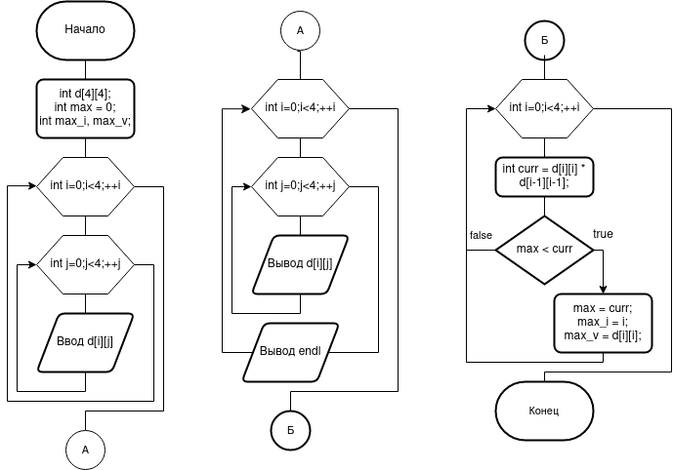Рисунок 1 - Схема алгоритма

**Текст программы**

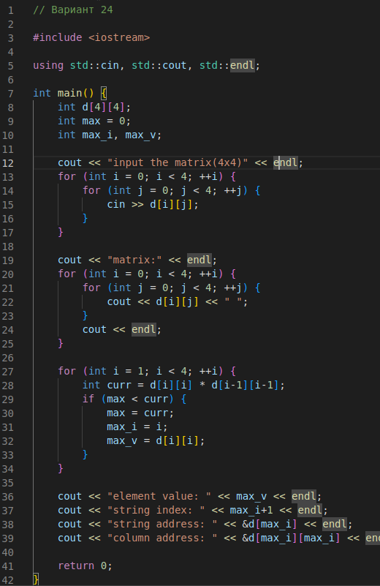Рисунок 2 - код программы

**Тестовые данные**

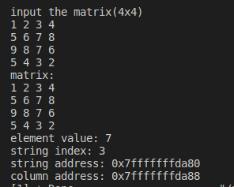Рисунок 3 - результат работы

**Вывод**

В ходе лабораторной работы были изучены средства представления массивов в языке C++ с использованием адресной арифметики, были изучены возможности ввода и вывода массивов, адресов.